**BAÓ CÁO THỰC HÀNH 03**

1. Link đã nộp trên GitHub:

https://github.com/tuanhuy2212/710808-IT4490-NguyenBaTuanHuy-20173186

1. Nội dung báo cáo kết quả thực hành:
   1. Thiết kế lớp:
2. Xác định mối quan hệ giữa các lớp:

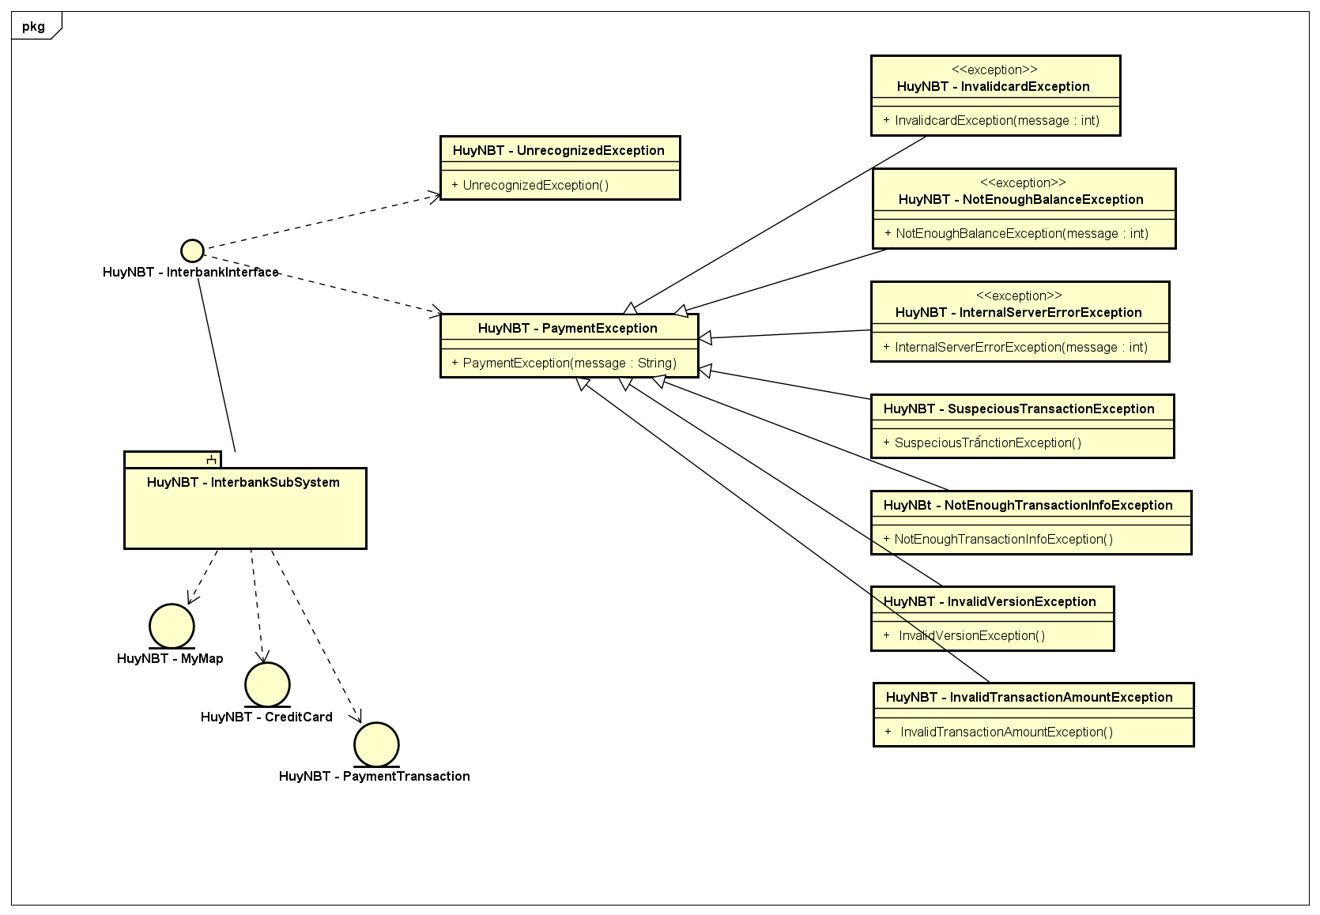

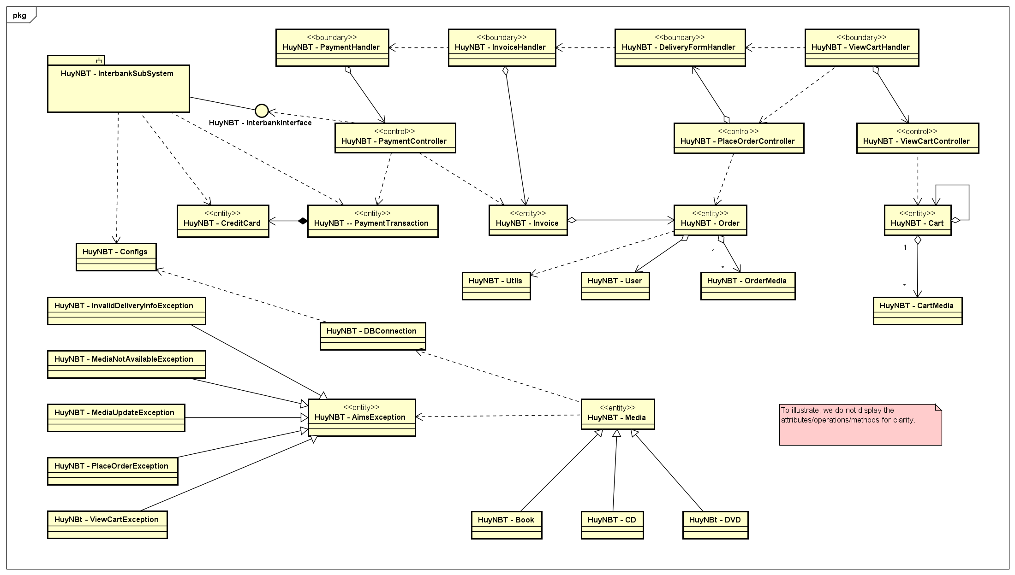

1. Biểu đồ lớp thiết kế:

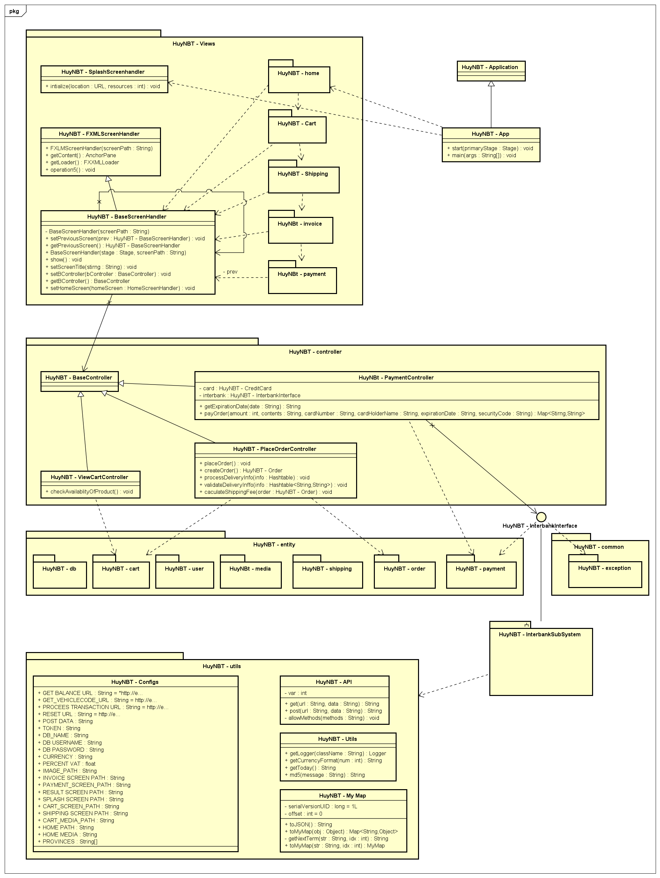

* 1. Mô hình hóa dữ liệu:

1. AIMS System ERD:

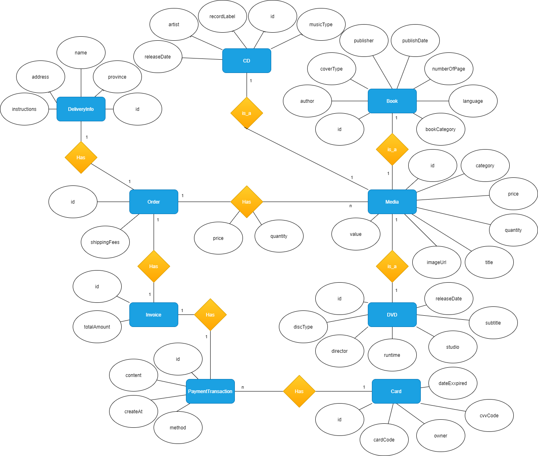

1. Thiết kế cơ sở dữ liệu:

